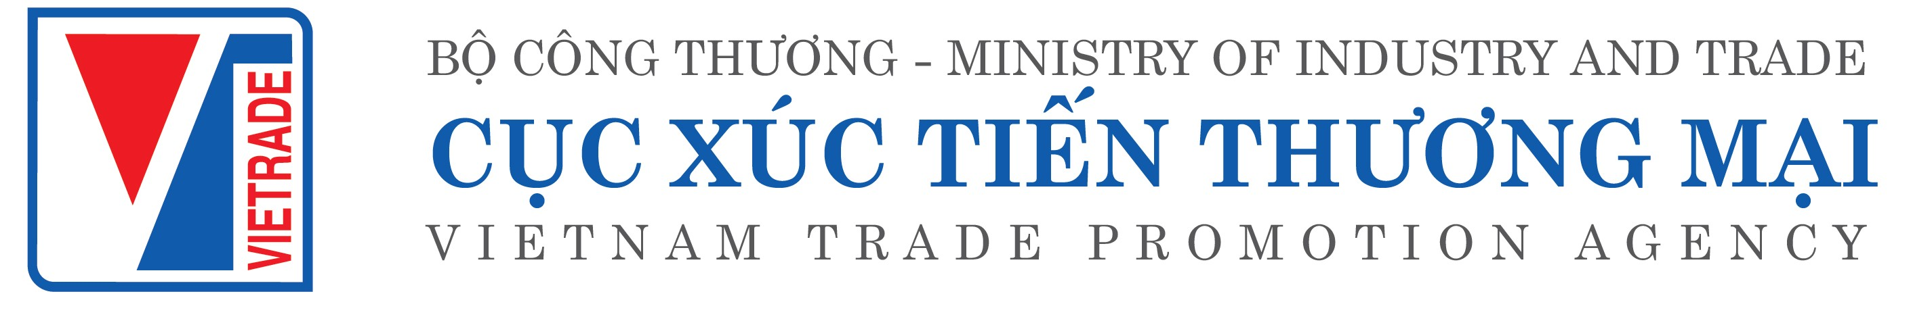
Mẫu 2

ĐĂNG KÝ DANH SÁCH NHÂN SỰ THAM GIA
ĐOÀN GIAO DỊCH XÚC TIẾN THƯƠNG MẠI – ĐẦU TƯ TẠI HOA KỲ

Chương trình đoàn: New York, Washington D.C  Thời gian: Từ 21/6/2024 đến 27/6/2024  (Tổng thời gian: 7 ngày 6 đêm, cả ngày đi và về) | Chương trình thêm theo nhu cầu DN: Los Angeles  Thời gian thêm: Từ 28/6/2024 đến 30/6/2024  (Tổng thời gian: 10 ngày 9 đêm, cả ngày đi và về)

1. Thông tin doanh nghiệp tham gia chương trình
Tên tổ chức / doanh nghiệp: |  |  | Mã số thuế:
Tên giao dịch quốc tế:
Địa chỉ:
Tel: Fax:
Email: Website:
Đầu mối liên hệ:
Họ tên: |  |  |  | Chức vụ:
Đơn vị công tác: Điện thoại di động :
2. Doanh nghiệp quyết định cử các thành viên có tên sau đây tham gia Chương trình và cam kết chịu hoàn toàn trách nhiệm về người được cử đi công tác nước ngoài
TT | Họ và tên |  |  |  |  | Chức danh | Ngày/ tháng/ năm sinh | Số hộ chiếu | Ngày cấp/  ngày hết hạn
1 | ……………………..  (trưởng đoàn)
2
3
4
5
6
3. Chúng tôi cam kết tham gia đầy đủ mọi hoạt động của Chương trình, chấp hành nghiêm chỉnh nội quy và quy định của Ban tổ chức Đoàn doanh nghiệp Việt Nam, các quy định của pháp luật Việt Nam và nước sở tại./.
Hạn đăng ký: Đến ngày 29/3/2024. | ……………ngày……tháng…….năm 2024  Thủ trưởng đơn vị  (Ký tên, đóng dấu)

